от 10 июня 2026 г.

Коммерческое предложения

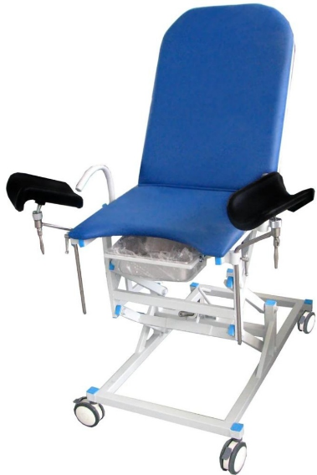

Кресло гинекологическое «MCF КG 02» с электрической регулировкой
Гинекологическое кресло предназначено для проведения осмотров, диагностических и лечебных процедур. Оснащено системой электроприводов, обеспечивающей плавную и точную регулировку положения пациента.

Техническое описание:
- Регулировка высоты:
Осуществляется с помощью электропривода. Диапазон регулировки: 600–800 мм, что позволяет адаптировать кресло под потребности врача и обеспечить удобный доступ к пациенту.
- Спинная секция:
Регулируется с помощью электропривода, управление осуществляется с пульта на 4 или 6 кнопок. Плавная настройка угла наклона спинки способствует максимальному комфорту пациента.
- Матрас:
Изготовлен из поролона толщиной 60 мм, обивка выполнена из эко-кожи, устойчивой к дезинфицирующим средствам и легкой в уходе. Обеспечивает комфортное размещение пациента даже при длительных процедурах.
- Колеса:
Кресло установлено на колесах диаметром 125 мм, каждое из которых оснащено индивидуальной системой торможения для безопасной фиксации оборудования в рабочем положении.
- Автономное питание:
Встроенный блок питания с аккумулятором обеспечивает работу кресла в автономном режиме до ±8 часов при отключении от электросети. Это особенно важно при использовании кресла в условиях нестабильного электроснабжения.
Дополнительные элементы:
- Опоры для колен – обеспечивают правильную фиксацию положения нижней части тела пациента.
- Контейнер для сбора жидкостей из нержавеющей стали (никель) – установлен на шариковых направляющих, что позволяет легко выдвигать и задвигать его при необходимости.
Общие габариты кресла: 900×700×600/800 мм;
Дополнительные комплектующие:
- Штатив для инфузионных вливаний – регулируемый по высоте, устанавливается сбоку кресла и обеспечивает надежную фиксацию инфузионных систем.
- Подножка – выполнена на прочном металлическом каркасе, имеет мягкую обивку для комфорта пациента. Предназначена для облегчения посадки и схода с кресла.

